**Inverno a Capo Sant’Andrea: il Raro Incontro tra Costa e Picchi Innevati**

Nell’Isola d’Elba la stagione rigida è caratterizzata da un clima generalmente mite rispetto al resto della penisola ma, durante le rare nevicate stagionali, Capo Sant’Andrea e i suoi dintorni si trasformano in una vera meraviglia invernale, offrendo a coloro che desiderano godersi la neve avventure ed esperienze irripetibili. In questo periodo e con alcune dritte è possibile respirare il volto “alpino” del lato nordoccidentale dell’Isola, ai piedi delle vette più alte dell’Elba e tra sentieri avvolti da atmosfere da fiaba.

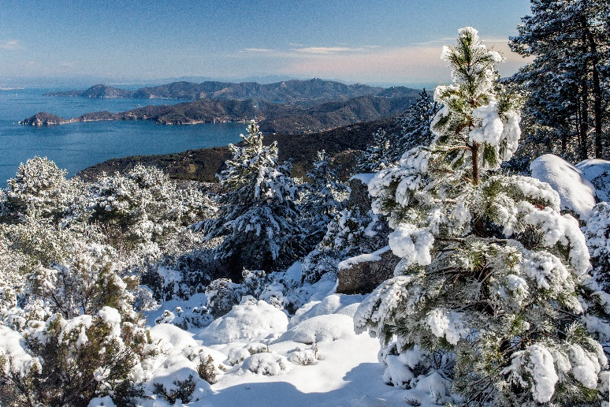

*©Roberto Ridi*

*Novembre 2020* – Con le occasionali nevicate di stagione, solitamente tra fine dicembre e febbraio, gli abitanti di Capo Sant’Andrea si risvegliano in un ambiente magico, circondati da rilievi imbiancati, che assumono i contorni tipici di una stazione sciistica, e affacciati sulla costa elbana. Non è necessario indossare sci o snowboard per apprezzare il paesaggio invernale di queste aree e, visitandole, si apriranno infinite possibilità per godersi l'incantevole atmosfera dell’Isola d’Elba dopo una nevicata, sentendosi proiettati all’interno di una splendida tela.

L’attaccamento alla natura anche nel suo risvolto più gelido è anticamente radicato negli abitanti di Capo Sant’Andrea. Il vicino Monte Capanne conserva, infatti, la memoria delle “nivere”, ghiacciaie a fossa dove fino alla metà dell’Ottocento, durante l’inverno, veniva raccolta e pressata la neve al fine di ricavarne ghiaccio per scopi medici ed alimentari. La «nivera» elbana aveva forma troncoconica composta da pietra spalmata di calce, la superficie esterna era coperta da un compatto strato di foglie di castagno e terra, mentre sulla sommità veniva posta una sorta di cupola in legno, come regolatore termico. Le nivere del Monte Capanne erano tre: due - oggi scomparse - si trovavano presso il Santuario della Madonna del Monte e furono utilizzate per rifornire di ghiaccio l’Ospedale di Portoferraio sino agli inizi del Novecento. Mentre oggi è ancora ben visibile e discretamente conservata la nivera custodita dall’omonima Valle delle Nivere, tra Poggio e il Monte Perone. Nel passato più recente, invece, residenti e visitatori abituali ricordano ancora come si approfittava degli svaghi offerti dalla stagione fredda in un connubio unico tra mare e neve. Grazie ad una suggestiva escursione in barca in partenza dall’antico villaggio di pescatori, infatti, si raggiungeva la vicina Corsica per usufruire di piste ed impianti di risalita in prossimità del Mediterraneo.

Attualmente, alle quote più basse il clima temperato domina tutto l'anno, ma rari sbalzi di freddo possono portare la neve su alcune delle cime più alte dell’Isola d’Elba. Il Monte Capanne - la montagna più alta dell’Isola – nei mesi più rigidi può, infatti, indossare un incredibile quanto affascinante manto bianco e il reticolo di sentieri che precedono la sua vetta assumono uno charme ancora più esclusivo. Indossati gli scarponcini o eventualmente dei semplici ramponi, è possibile partire alla scoperta di soffici percorsi. Laddove, nelle stagioni più calde, si estendono foreste verdi, castagni e sorgenti naturali, ora si apre un panorama che, tra silenzio e immensità degli spazi aperti, riconnette spirito e natura.

Per ammirare i dintorni di Capo Sant’Andrea in tutto il loro fascino invernale è possibile seguire un itinerario tra mulattiere e sentieri che porta alla scoperta di scorci mozzafiato. Da Capo Sant’Andrea si raggiunge Marciana, il paese più elevato dell’isola. Successivamente si prosegue verso la Valle di Pedalta, bosco di castagni e ginestre, per arrivare al Romitorio di San Cerbone, a circa 531 metri di altezza. Trascorsi circa 40 minuti, dopo aver lasciato un vecchio rifugio in pietra usato dai pastori e un recinto per il bestiame, si apre sulla Valle della Nivera e, di panorama in panorama, si raggiungono i 1019metri della vetta del Monte Capanne, scoprendo una vista sorprendente che, ammantata di neve, regala uno spettacolo magico. Grazie all’abbondanza di ambienti al trekking invernale è possibile alternare attività adatte ad adulti e bambini, tra pupazzi di neve e discese in slittino, che rimarranno certamente scolpite nella memoria.

**Capo Sant’Andrea - piano di destinazione turistica**

Il progetto di destination marketing “Capo Sant’Andrea” – nato da un’intuizione di [Maurizio Testa](https://www.mauriziotesta.com/), docente di marketing turistico, formatore, autore di numerosi libri di marketing e albergatore di lungo corso nel proprio boutique hotel di Capo Sant’Andrea – si compone di esperti operatori elbani affiancati da partner di comunicazione e sviluppo business internazionali. La presenza di esperti locali e originari del territorio conferisce al progetto una serie di valori aggiunti - profonda conoscenza del territorio, spirito di appartenenza, spirito coeso tra i professionisti - assicurando alla destinazione un processo di sviluppo strategico mirato, coerente ed efficace.